**TRƯỜNG ĐẠI HỌC GIAO THÔNG VẬN TẢI**

**KHOA CÔNG NGHỆ THÔNG TIN**



**TÊN ĐỀ TÀI: XÂY DỰNG TRANG WEB BÁN GIÀY THỂ THAO**

TP.Hồ Chí Minh năm 2023

**GVHD: ThS Mai Thanh Tâm**

**Sinh viên thực hiện:**

* **Cù Minh Phúc - 2051150170 - KM20B**
* **Nguyễn Anh Tuấn - 2051150196 - KM20B**

Lời cảm ơn

Đầu tiên, em xin gửi lời cảm ơn chân thành đến Trường đại học giao thông vận tải TPHCM đã đưa môn lập trình web vào trương trình giảng dạy. Đặc biệt, em xin gửi lời cảm ơn sâu sắc đến cô Mai Thanh Tâm đã dạy dỗ, truyền đạt những kiến thức quý báu cho em trong suốt thời gian học tập vừa qua. Trong thời gian tham gia lớp học của lập trình web cô, em đã có thêm cho mình nhiều kiến thức bổ ích, tinh thần học tập hiệu quả, nghiêm túc. Đây chắc chắn sẽ là những kiến thức quý báu, là hành trang để em có thể vững bước sau này.

Bộ môn lập trình web là môn học thú vị, vô cùng bổ ích và có tính thực tế cao. Đảm bảo cung cấp đủ kiến thức, gắn liền với nhu cầu thực tiễn của sinh viên. Tuy nhiên, do vốn kiến thức còn nhiều hạn chế và khả năng tiếp thu thực tế còn nhiều bỡ ngỡ. Mặc dù em đã cố gắng hết sức nhưng chắc chắn bài tiểu luận khó có thể tránh khỏi những thiếu sót và nhiều chỗ còn chưa chính xác, kính mong cô xem xét và góp ý để bài tiểu luận của em được hoàn thiện hơn.

Em xin chân thành cảm ơn cô.

**NHẬN XÉT CỦA GIẢNG VIÊN MAI THANH TÂM**

**MỤC LỤC**

Lời cảm ơn 1

CHƯƠNG 1: GIỚI THIỆU 1

1.1. Tổng quan về đề tài. 1

1.2. Mục tiêu ngiên cứu. 1

1.3. Đối tượng và phạm vi đề tài. 2

CHƯƠNG 2: CƠ SỞ LÝ THUYẾT 3

2.1. Tổng quan về lý thuyết. 3

2.2. Giới thiệu về công cụ. 3

CHƯƠNG 3: KẾT QUẢ NGHIÊN CỨU 5

Giai đoạn 1: Xây dựng trang chủ và các trang chi tiết của sản phẩm 5

Giai đoạn 2: Xây dựng giao diện đăng nhập, đăng kí, giỏ hàng và album 20 ảnh khuyến mãi. 9

Giai đoạn 3: Xây dựng cơ sở dữ liệu lưu trữ dữ liệu khi nhấn nút đăng kí thông tin thành viên đăng kí sẽ được lưu xún database 20

CHƯƠNG 4: KẾT LUẬN VÀ HƯỚNG PHÁT TRIỂN 26

4.1. Điểm mạnh: 26

4.2. Điểm hạn chế: 26

4.3. Hướng phát triển: 26

**TÀI LIỆU KHAM KHẢO** 27

CHƯƠNG 1: GIỚI THIỆU

* 1. Tổng quan về đề tài.

Chọn đề tài làm trang web tập gym là một quyết định có lợi với nhiều lý do. Trước tiên , việc xây dựng một trang web bán giày có thể mang lại nhiều cơ hội kinh doanh và tiềm năng lợi nhuận. Người tiêu dùng ngày càng ưa chuộng việc mua sắm trực tuyến, do đó, trang web bán giày trở thành một lựa chọn hấp dẫn để khai thác thị trường

Thứ hai, Một trang web bán giày có thể là một nền tảng khởi đầu để mở rộng kinh doanh trong tương lai. Có thể bắt đầu bằng việc tập trung vào một số thương hiệu, loại giày hoặc phân khúc thị trường cụ thể, sau đó mở rộng danh mục sản phẩm và khách hàng theo thời gian. Trang web cũng có thể phát triển thành một cộng đồng mua sắm trực tuyến đáng chú ý và thu hút đối tác kinh doanh.

Thứ ba, trang web bán giày cung cấp cơ hội để tương tác với người tiêu dùng thông qua các tính năng xã hội như chia sẻ sản phẩm, đánh giá và nhận xét. Điều này giúp tạo dựng một cộng đồng yêu giày, thu hút sự quan tâm và tạo ra sự tương tác đa chiều giữa khách hàng và thương hiệu.

Với những lợi ích này, việc tạo ra một trang web bán giày không chỉ mang lại lợi ích cho người dùng với việc mua sắm và tìm kiếm những đôi giày ưng ý, mà còn xây dựng một cộng đồng đam mê giày mạnh mẽ và hỗ trợ, nơi mọi người có thể chia sẻ sở thích, kiến thức và kinh nghiệm về giày dép.

* 1. Mục tiêu ngiên cứu.

Giai đoạn 1: Xây dựng trang chủ và các trang chi tiết của sản phẩm

Giai đoạn 2: Xây dựng giao diện đăng nhập, đăng kí, giỏ hàng và album 20 ảnh khuyến mãi.

Giai đoạn 3: Xây dựng cơ sở dữ liệu lưu trữ dữ liệu khi nhấn nút đăng kí thông tin thành viên đăng kí sẽ được lưu xún database

* 1. Đối tượng và phạm vi đề tài.

**Đối tượng nghiên cứu:**

* Trang web bán giày.

**Phạm vi nghiên cứu:**

* Đề tài tập trung vào thiết kế giao diện và các tiện ích nhằm mục đích hổ trợ người dùng một cách tốt nhất, sau đó tới thiết kế cơ sở dữ liệu người dùng.
* Thời gian thực hiện: từ 23/06/2023 đến 29/08/2023

**Phương pháp nghiên cứu.**

* Nhận đề tài
* Triển khai đề tài
* Thực hiện giai đoạn 1 và kiểm thử
* Thực hiện giai đoạn 2 và kiểm thử
* Thực hiện giai đoạn 3 và kiểm thử
* Đưa ra kết luận và hướng phát triển của đề tài

CHƯƠNG 2: CƠ SỞ LÝ THUYẾT

2.1. Tổng quan về lý thuyết.

* HTML (HyperText Markup Language) là ngôn ngữ đánh dấu để xây dựng cấu trúc và định dạng nội dung trên trang web. Trong đề tài về trang web bán giày thể thao, HTML được sử dụng để tạo các phần tử như tiêu đề, đoạn văn bản, hình ảnh, bảng, form đăng ký và các phần tử khác để hiển thị thông tin về sản phẩm, giá tiền và khuyến mãi của cửa hàng.
* CSS (Cascading Style Sheets) là ngôn ngữ định dạng để trang trí và tạo kiểu cho các phần tử HTML trên trang web. Trong đề tài này, CSS được sử dụng để điều chỉnh màu sắc, kích thước, vị trí, font chữ và các thuộc tính khác của các phần tử HTML. Ví dụ, CSS có thể được sử dụng để tạo giao diện hấp dẫn cho trang web bán giày thể thao bằng cách áp dụng màu sắc thích hợp, sử dụng hình nền, tạo hiệu ứng hover cho các nút và thay đổi kiểu chữ.
* JavaScript là ngôn ngữ lập trình phía máy khách (client-side) được sử dụng để tạo ra các tương tác và chức năng động trên trang web. Trong đề tài này, JavaScript có thể được sử dụng để thực hiện các chức năng như kiểm tra hợp lệ của form đăng ký, tính toán tổng tiền dựa trên các lựa chọn của người dùng, hiển thị thông báo và thực hiện các tác vụ khác để tương tác với người dùng trên trang web bán giày thể thao.

2.2. Giới thiệu về công cụ.

Visual Studio Code là một trình biên tập mã nguồn mở phổ biến và rất được ưa chuộng trong cộng đồng phát triển phần mềm. Được xây dựng trên nền tảng Electron, VS Code có thể hoạt động trên nhiều hệ điều hành như Windows, macOS và Linux. Với giao diện đơn giản và trực quan, VS Code cung cấp một môi trường làm việc dễ sử dụng cho các lập trình viên. Một số tính năng nổi bật của Visual Studio Code bao gồm:

* Hỗ trợ đa ngôn ngữ: VS Code hỗ trợ nhiều ngôn ngữ lập trình phổ biến như HTML, CSS, JavaScript, Python, C++, Java và nhiều ngôn ngữ khác. Điều này cho phép bạn phát triển ứng dụng trong một môi trường duy nhất mà không cần chuyển đổi giữa các công cụ khác nhau.
* Cú pháp màu và gợi ý thông minh: VS Code cung cấp cú pháp màu cho mã nguồn của bạn, giúp bạn dễ dàng nhận biết các thành phần khác nhau trong mã. Nó cũng cung cấp gợi ý thông minh khi bạn gõ code, giúp tăng năng suất và giảm lỗi cú pháp.
* Gỡ lỗi và kiểm tra lỗi: VS Code có tích hợp tính năng gỡ lỗi (debugging) cho nhiều ngôn ngữ lập trình. Bạn có thể dễ dàng đặt các điểm dừng (breakpoints), theo dõi giá trị biến, và xem thông tin gỡ lỗi chi tiết để tìm ra và sửa lỗi trong mã nguồn.
* Thành phần mở rộng và cộng đồng phát triển: VS Code cho phép bạn mở rộng chức năng của nó thông qua các thành phần mở rộng. Cộng đồng phát triển rất phong phú và đã tạo ra rất nhiều thành phần mở rộng để mở rộng khả năng của VS Code. Bạn có thể tìm và cài đặt các thành phần mở rộng từ thư viện mở rộng của VS Code để tùy chỉnh công cụ theo nhu cầu của mình.
* Tích hợp Git: VS Code tích hợp sẵn với Git, cho phép bạn quản lý phiên bản mã nguồn và làm việc với các kho lưu trữ Git. Bạn có thể thực hiện các thao tác như commit, push, pull và xem lịch sử thay đổi ngay từ giao diện của VS Code.

XAMPP: là một phần mềm cho phép giả lập môi trường server hosting ngay trên máy tính của bạn, cho phép bạn chạy demo website mà không cần phải mua hosting hay VPS. Chính vì vậy, XAMPP hay được phục vụ cho hoạt động học tập giảng dạy thực hành và phát triển web.

* XAMPP được viết tắt của X + Apache + MySQL + PHP + Perl vì nó được tích hợp sẵn Apache, MySQL, PHP, FTP server, Mail Server. Còn X thể hiện cho sự đa nền tảng của XAMPP vì nó có thể dùng được cho 4 hệ điều hành khác nhau: Windows, MacOS, Linux và Solaris.

CHƯƠNG 3: KẾT QUẢ NGHIÊN CỨU

Tạm thời Web bán giày thể thao của nhóm em gồm các trang chính như sau và được chia làm nhiều giai đoạn

* Trang chủ: Trang chủ là nơi chào đón khách truy cập. Nó hiển thị sản phẩm khuyến mãi và giá của 1 số sản phẩm
* Sản Phẩm: Trang này cung cấp các thông tin chi tiết của sản phẩm khi bấm vào nút xem ch tiết sản phẩm chúng ta có thể xem được các thông tin cần thiết cảu sản phẩm như màu sắc, giá tiền và size
* Đăng nhập và đăng kí: Trang này giúp cho người dùng tạo 1 tài khoảng và đăng nhập tài khoảng để mua hàng. Mục đích để giúp cửa hàng có thêm thông tin chính xác của khách hàng.
* Giỏ hàng: trang này giúp cho người dùng thểm sản phẩm vào giỏ và xem tổng giá tiền trước khi thanh toán và có thể sử dụng mã giảm giá để có thể mua sản phẩm với giá ưu đãi hơn.
* Các giai đoạn thực hiện như sau:

## **Giai đoạn 1: Xây dựng trang chủ và các trang chi tiết của sản phẩm**

**Tạo thư mục theo cấu trúc**

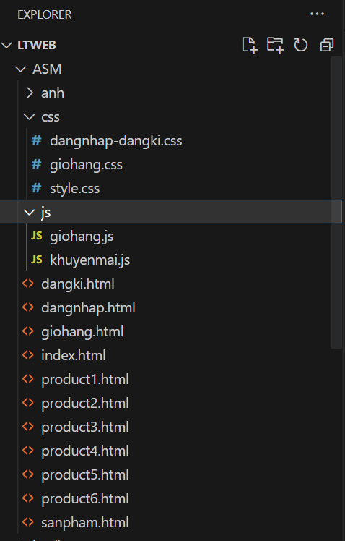

Sau đó ta bắt đầu với file **index.html ( giao diện trang chủ )**

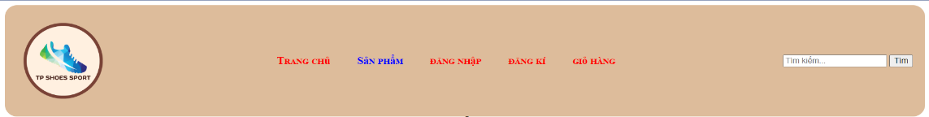**Phần header**

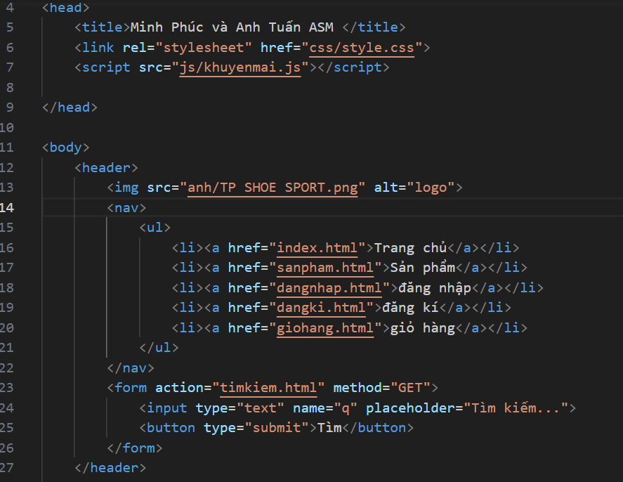**File index.html**

**File style.css**

Định dạng phần header vói các thuộc tính như sau:

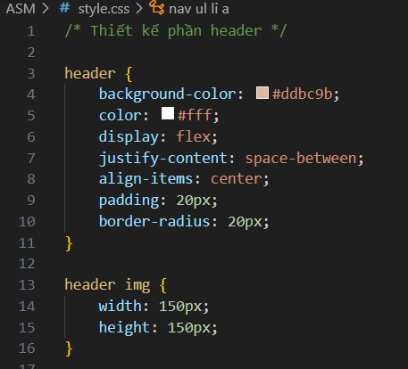 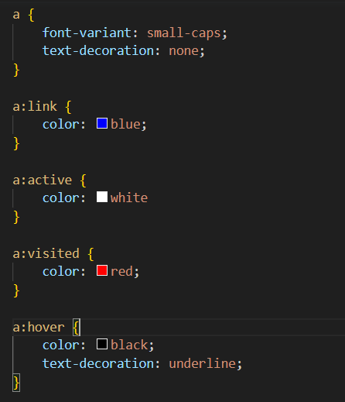

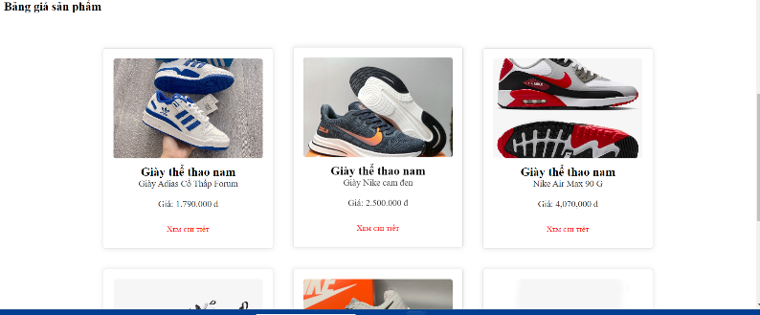 **Tạo bảng giá sản phẩm**

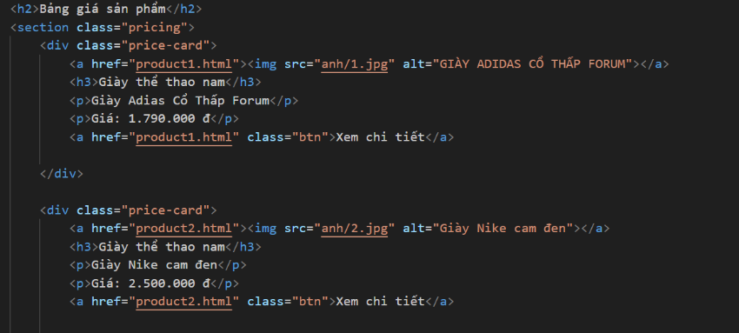**File index.html**

**File style.css**

Để định dạng các sản phẩm giống hình ta cần đinh dạng như sau

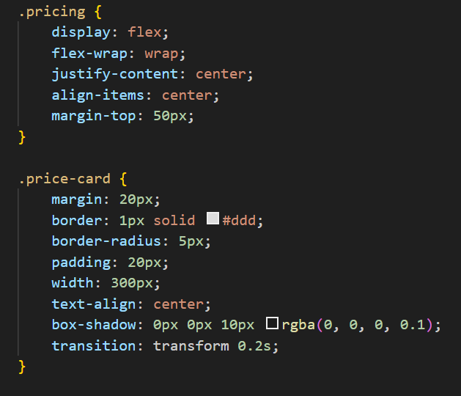 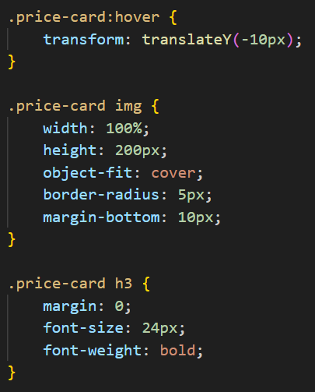

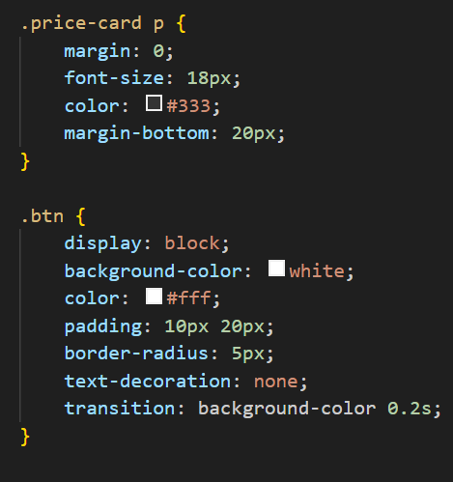 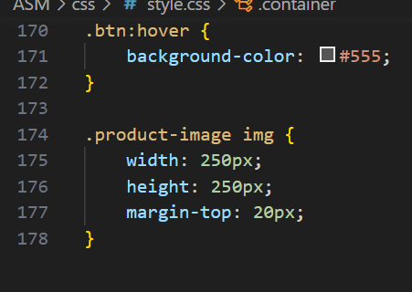

**Tạo trang chi tiết cho các sản phẩm**

* Tạo file produt.html ( ví dụ đây là **product1.html**)
* Coppy các đoạn code trong phần header và footer của file **index.html** sau đó ta thêm đoạn sau vào phía sau phần header

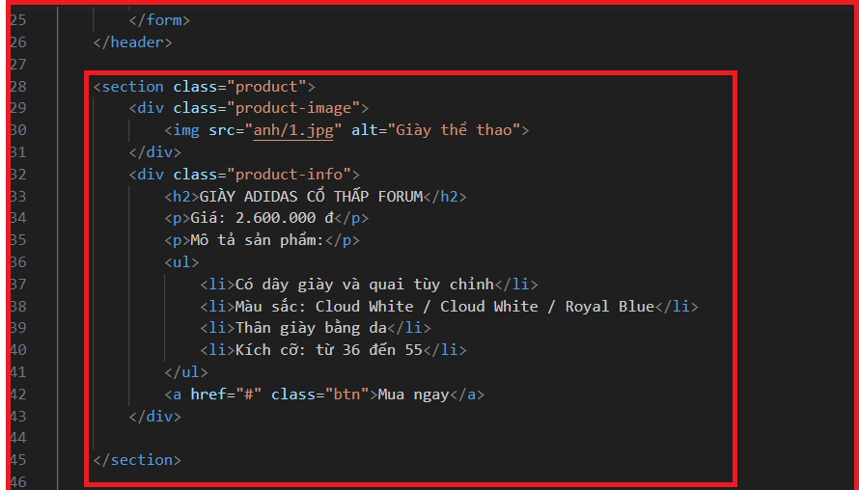

* Ta làm tương tự cho các file **productx.html**

( x tương ứng số của sản phẩm ví dụ như : 1,2,3….n)

* Thêm đoạn sau và **style.css** để định dạng trang xem chi tiết

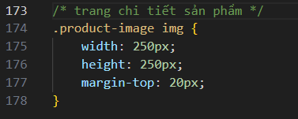

Giai đoạn 2: Xây dựng giao diện đăng nhập, đăng kí, giỏ hàng và album 20 ảnh khuyến mãi.

**Xây dựng 1 bộ sưu tập 20 ảnh khuyễn mãi**

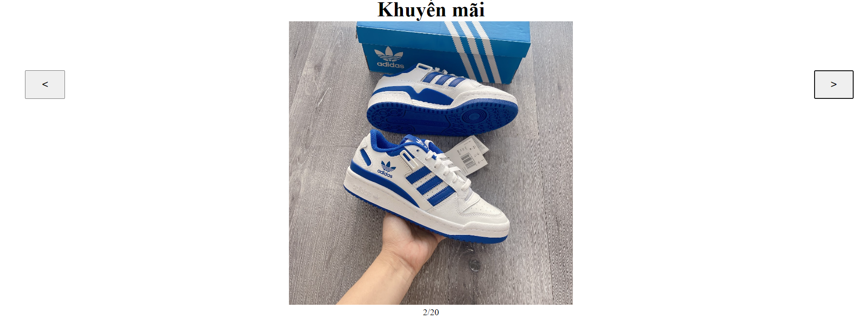

**File index.html**

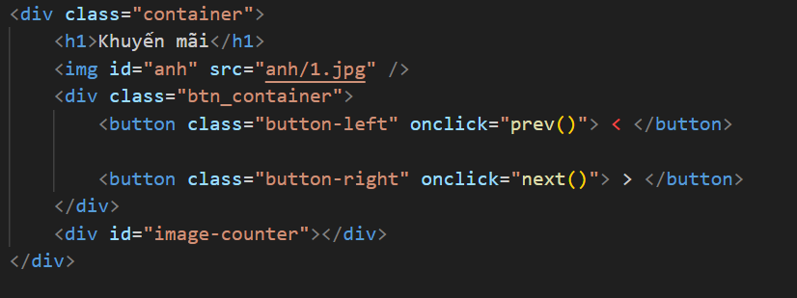

**File style.css**

Định đạng bộ sưu tập

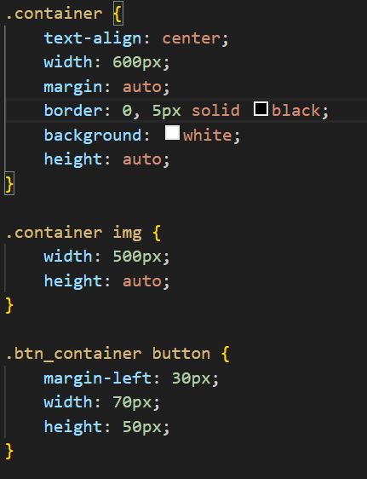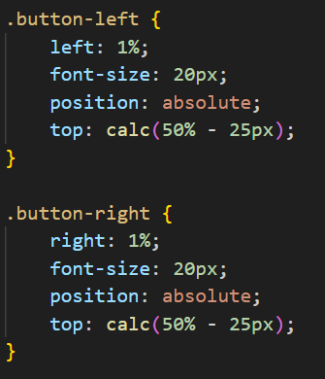

**File khuyenmai.js**

* Để có thể chạy file **khuyenmai.js** ta phải thêm dòng

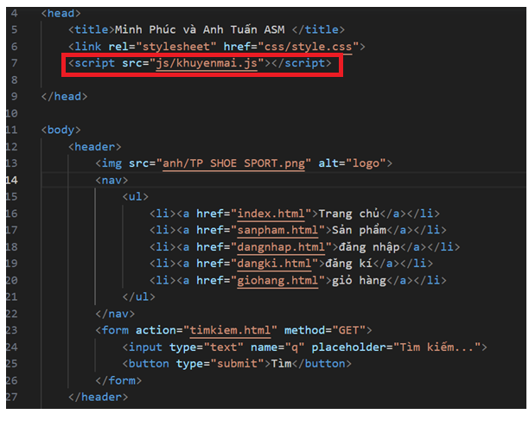<script src="js/khuyenmai.js"></script> vào file **index.html**

**Nội dung file khuyenmai.js**

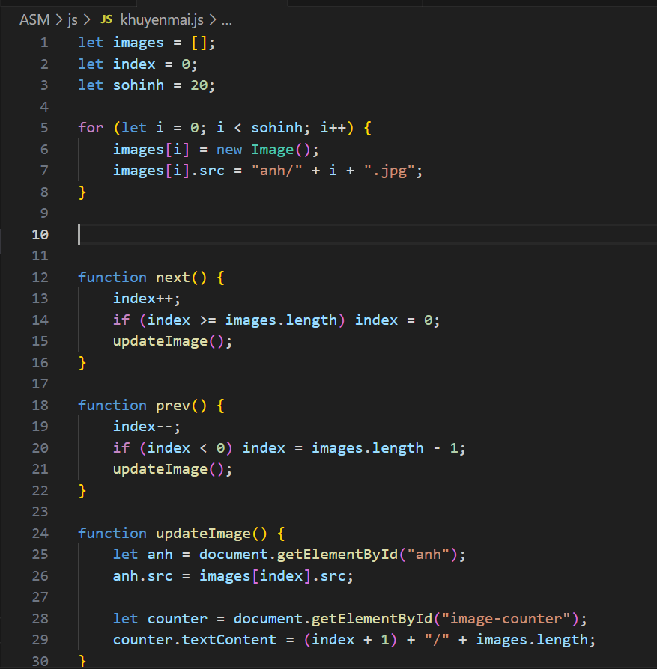

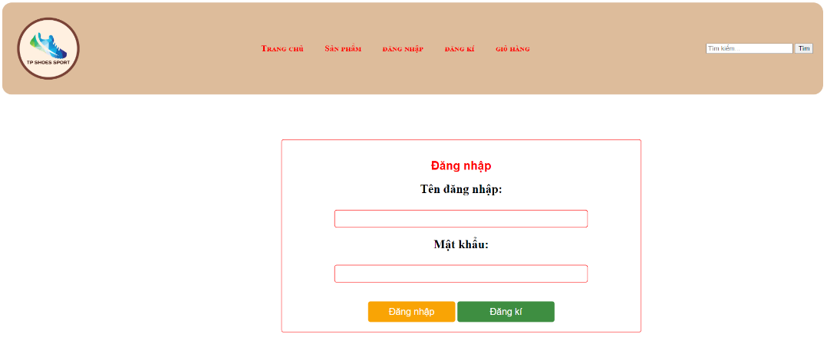  **Xây dựng giao diện đăng nhập và đăng kí cho trang web**

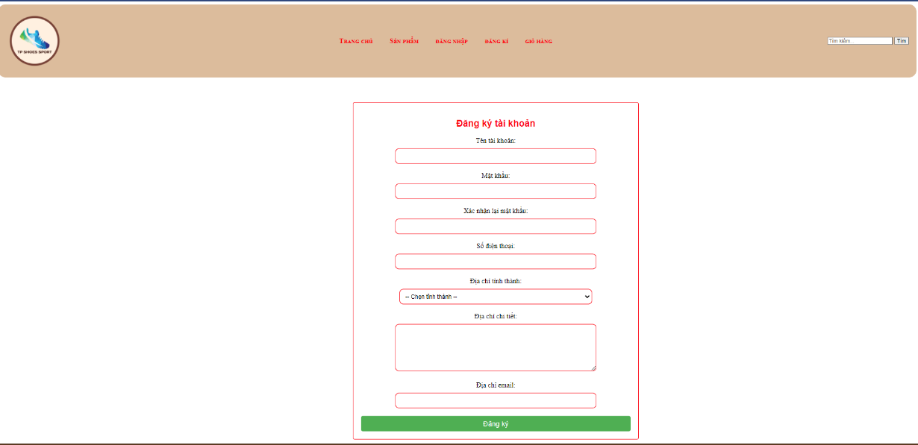

* Tạo file **dangnhap.html**, coppy các đoạn code trong phần header của file **index.html** sau đó ta thêm đoạn sau vào phía sau phần header

**File** **dangnhap.html**

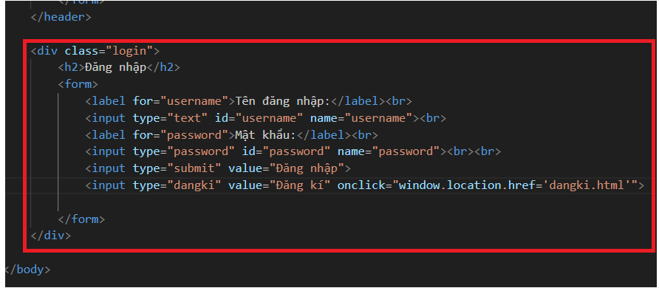

* Tạo file **dangnhap-dangki.css** để định dạng trang đăng nhập
* Thêm dòng **<link rel="stylesheet" href="css/dangnhap-dangki.css">**  để file đăng nhấp có thể nhận được các định dạng

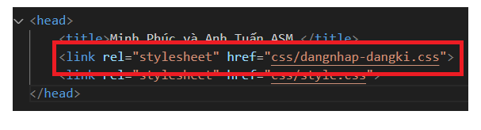

File **dangnhap-dangki.css**

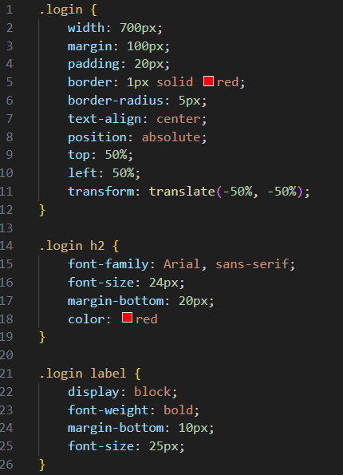 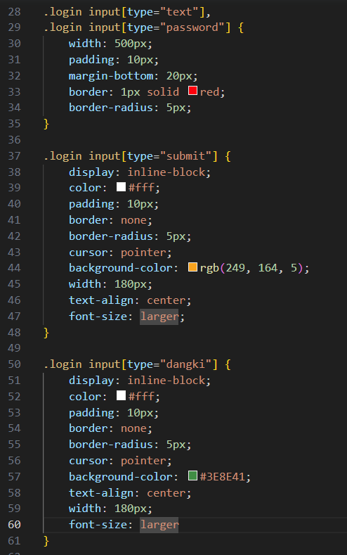

* Tiếp đó tạo thêm 1 file **dangki.html**, Coppy đoạn code trong phần header của file **dangnhap.html** sau đó ta thêm đoạn sau vào phía sau phần header

**File dangki.html**

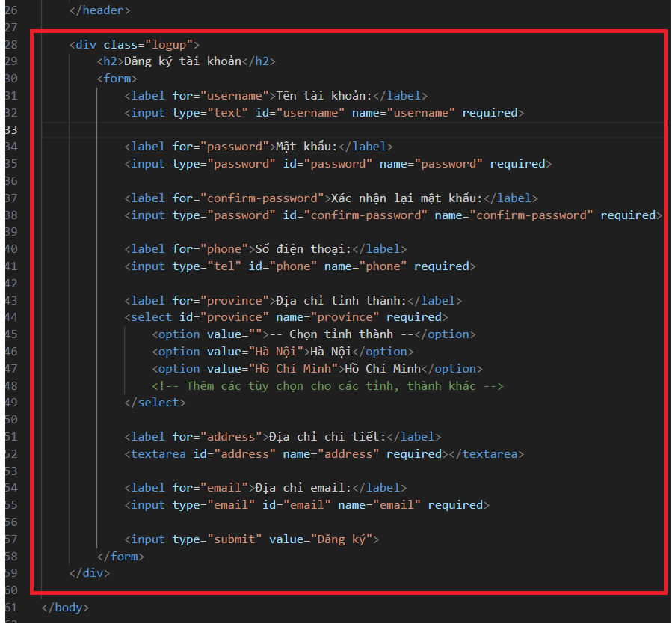

**Xây dụng giao diện giỏ hàng cho trang web**

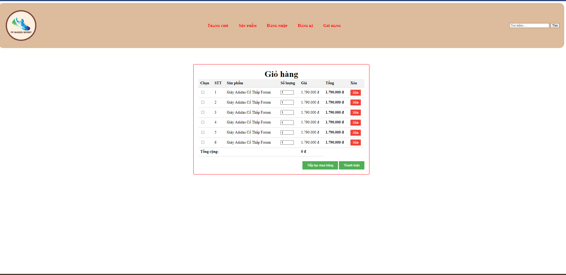

* Tạo file **giohhang.html**
* Thêm 2 dòng sau vào file **giohang.html** để cho file giohang co thể nhận đc định dạng từ file css và tính tiền của sản phẩm từ file js

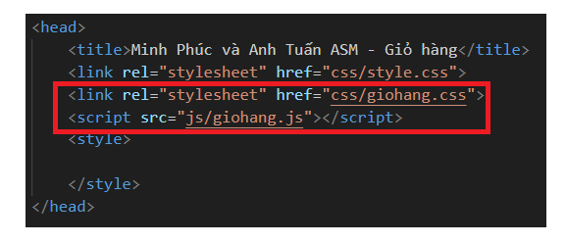

* Coppy các đoạn code trong phần header của file **index.html** sau đó ta thêm đoạn sau vào phía sau phần header

**File giohhang.html**

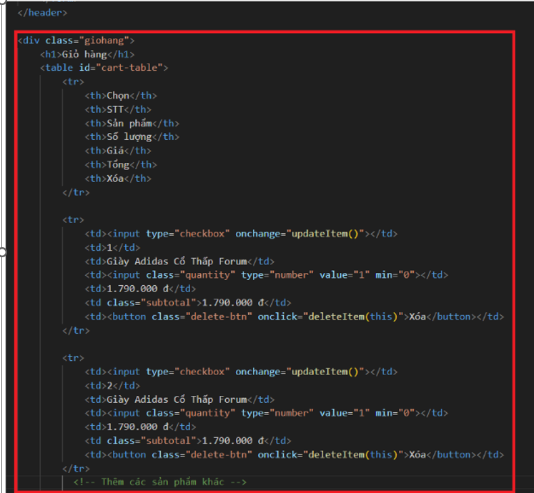

**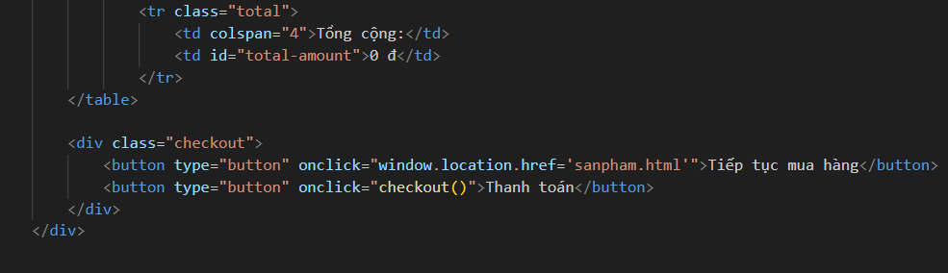***Ta có thể thêm nhìu sản phẩm vs các đoạn code tương tự*

* Tạo file **giohang.css** để định dạng trang giỏ hàng

**File giohang.css**

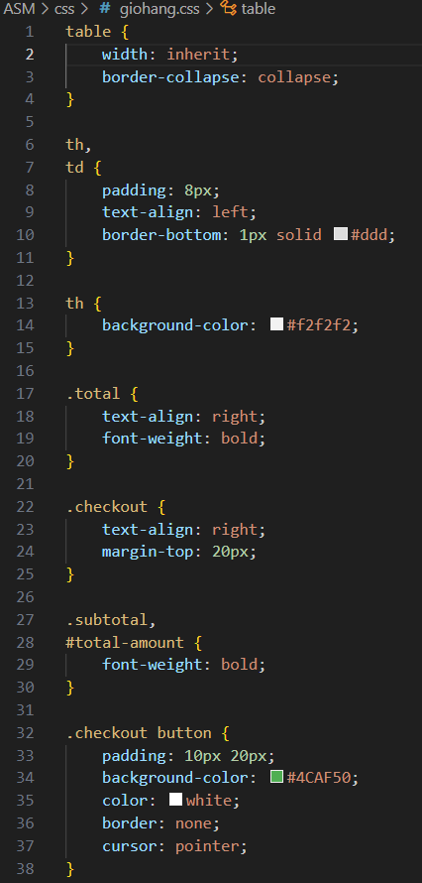 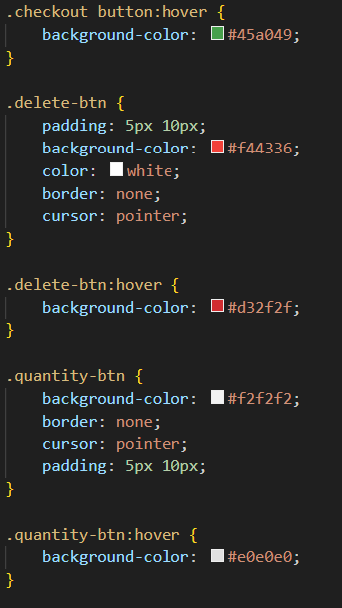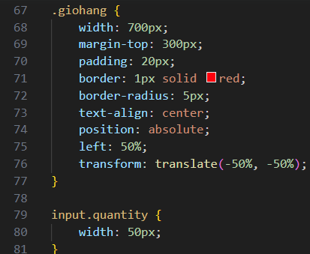

* Tạo file **giohang.js** để tính toán giá trị tiền sản phẩm trong giỏ hàng

**File giohang.js**

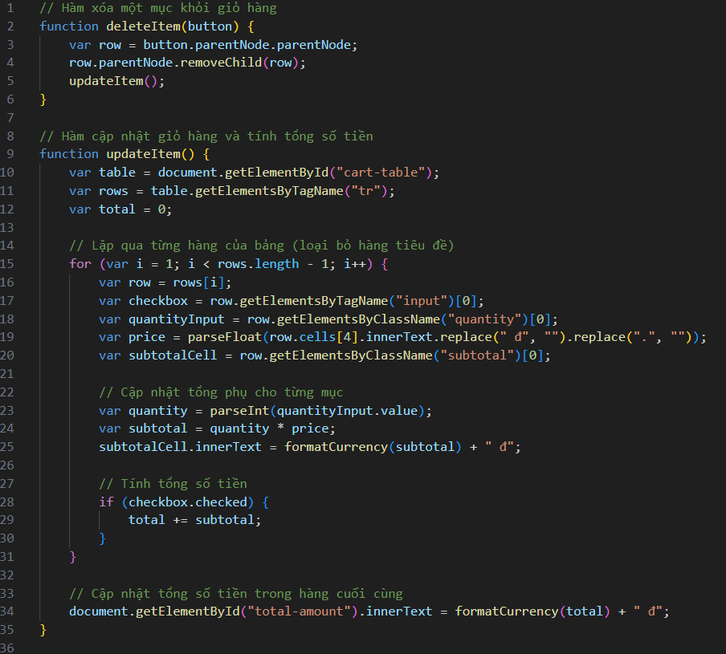

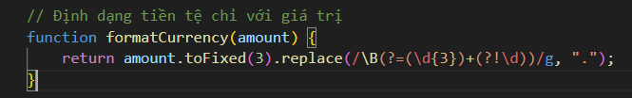

**Sau khi thực hiện các thao tác trên ta được tại giai đoạn 2**

* **Giao diện trang chủ**

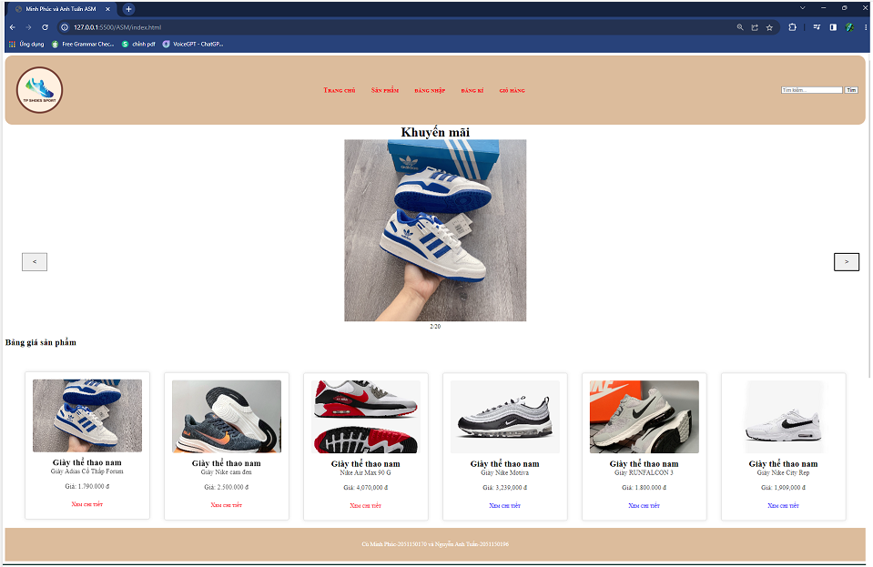

* **Giao diện sản phẩm**

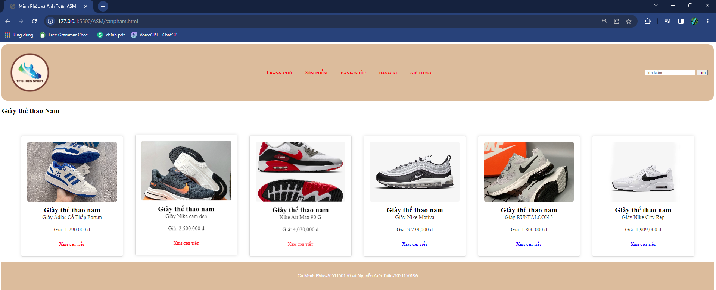

* **Chi tiết sản phẩm**

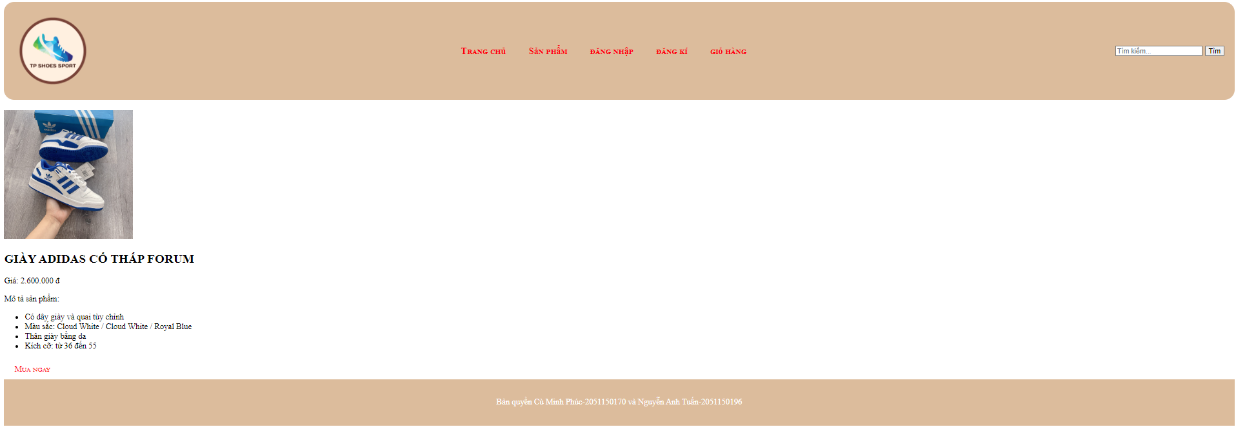

* **Giao diện đăng nhập**

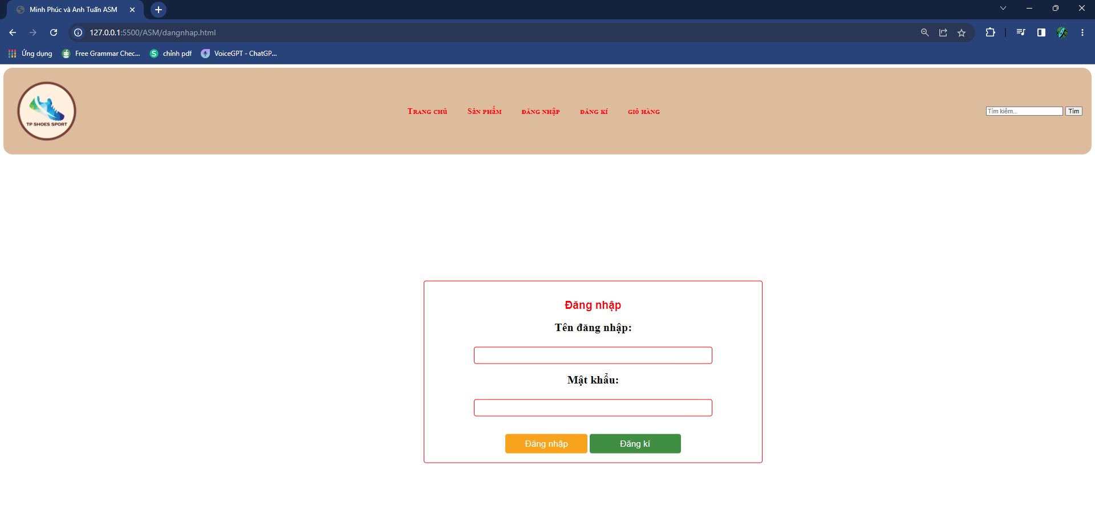

* **Giao diện đăng kí**

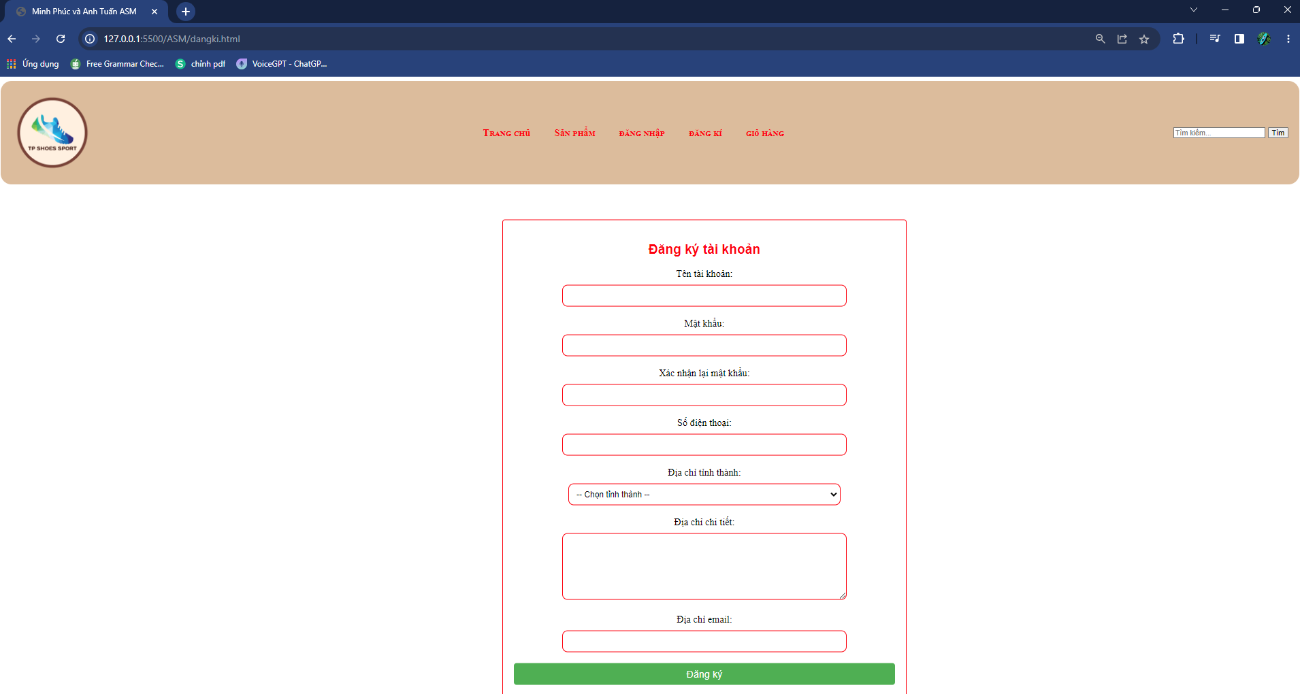

* **Giao diện giỏ hàng**

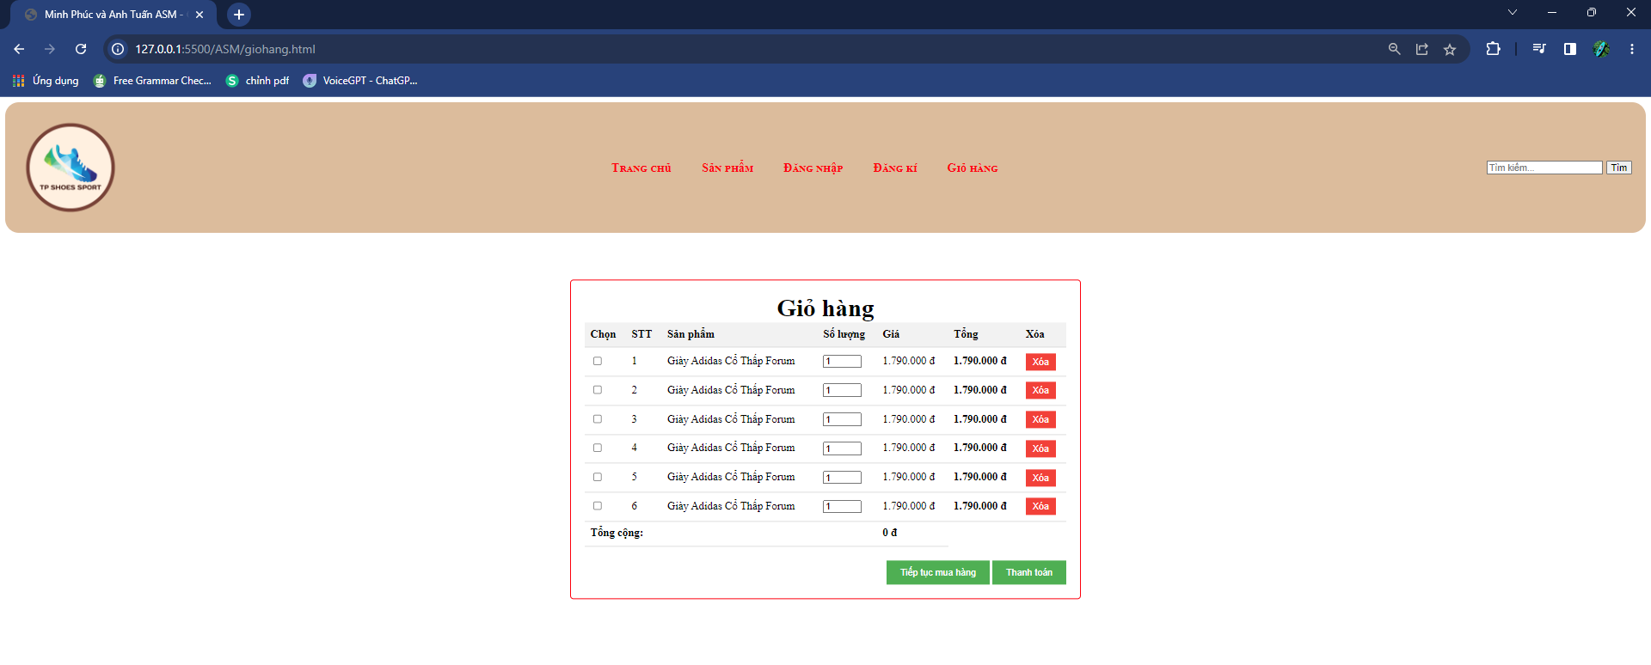

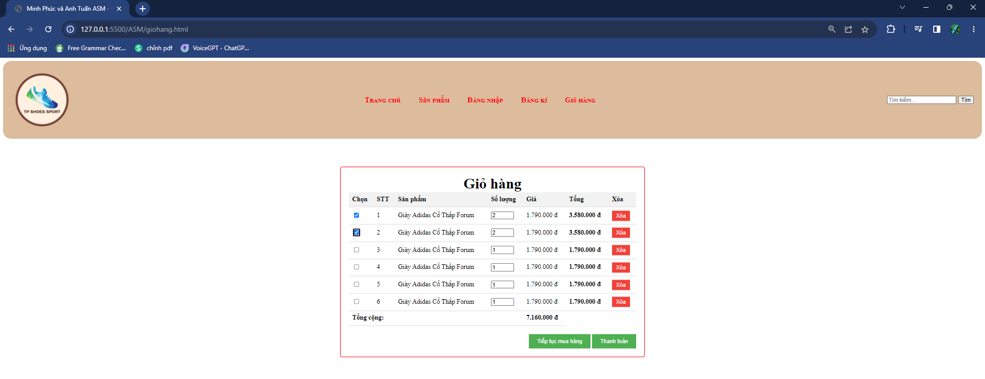

## **Giai đoạn 3: Xây dựng cơ sở dữ liệu lưu trữ dữ liệu khi nhấn nút đăng kí thông tin thành viên đăng kí sẽ được lưu xún database**

**Sử dựng xampp để vào phpmyadmin để cài đặt và thiết lập cơ sở dữ liệu**

* Sau khi cài đặt xampp ta chép file gồm các source code đã xây dựng vào thư mục C:\xampp\htdocs.
* Mở Xampp Control Panel nhấn Start Apache và MySQL .

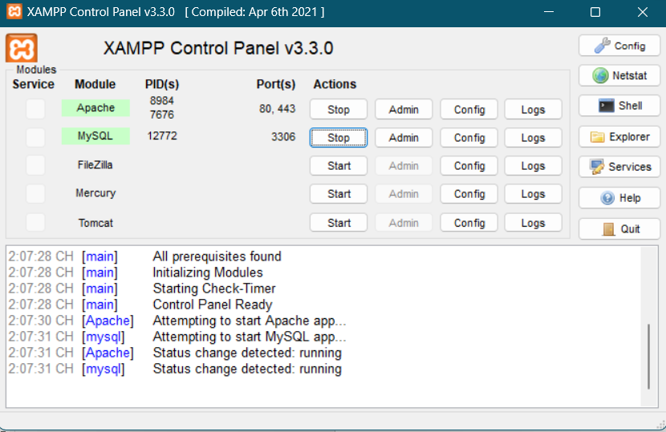

* Ta tiếp tục vào chrome truy cập đường dẫn <http://localhost/phpmyadmin/> để truy cập vào giao diện phpmyadmin để xây dựng cơ sở dữ liệu cho trang web

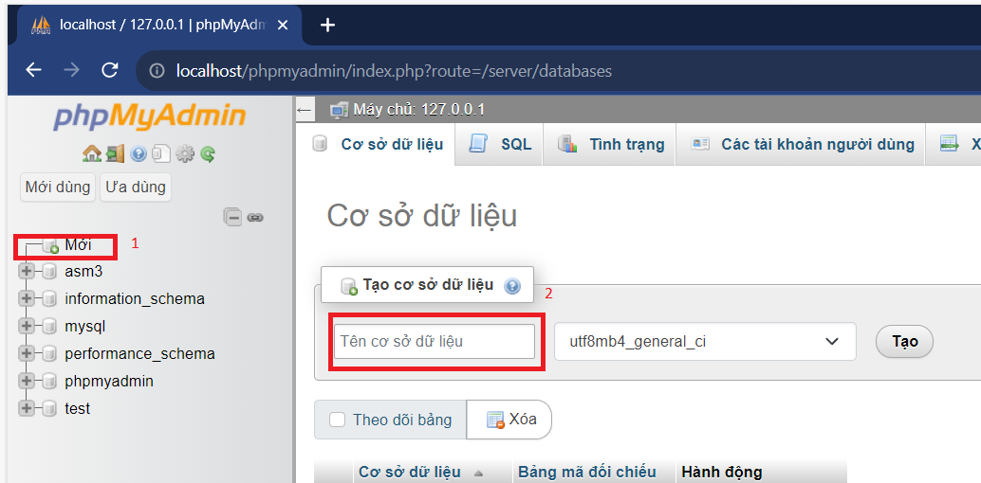

* Ta bấm vào nút mới sau đó nhập tên cơ sở dữ liệu và nhấn nút tạo để tạo cơ sở dữ liệu

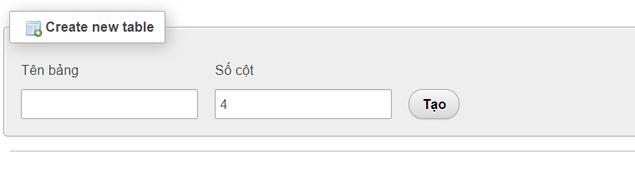

* Sau khi nhấn nút tao ta hiện ra bảng như trên. Ta tiếp tục nhập tên cho bảng và số cột tương ứng

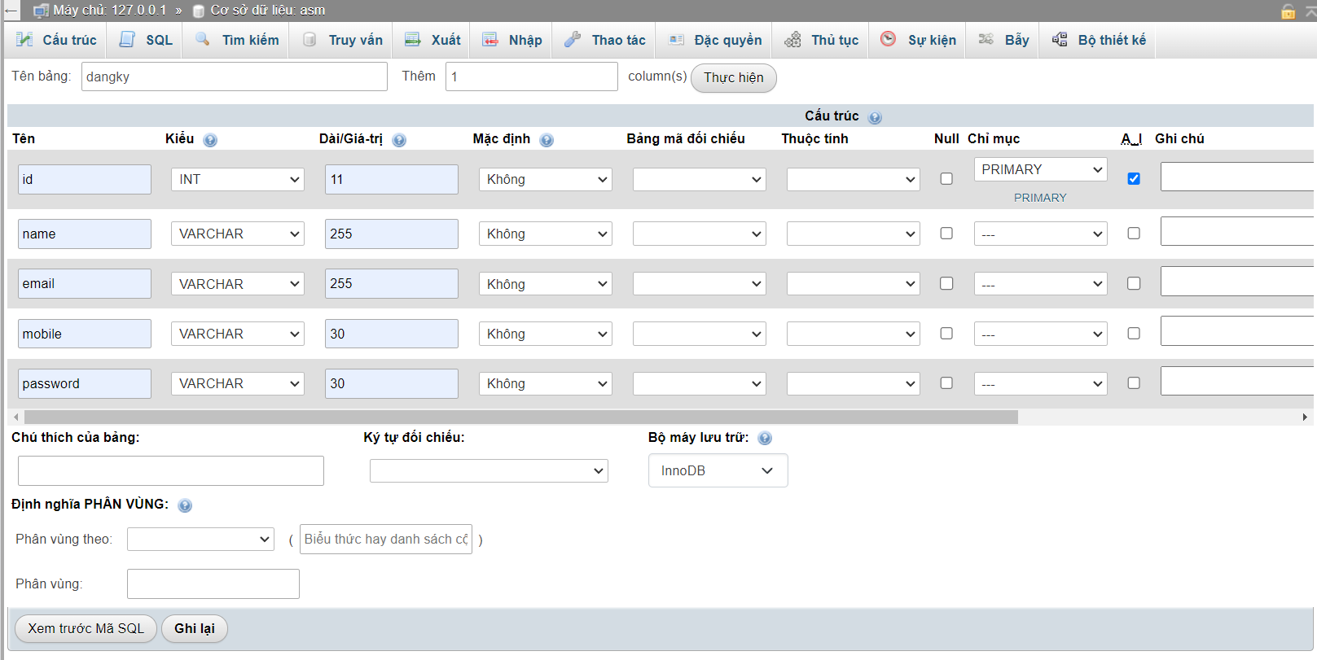

Tạo 1 bảng đăng kí vs các trường dữ liệu sau (id,name,email,mobile,password)

* Sau khi nhấn ghi lại ta được bảng như hình dưới

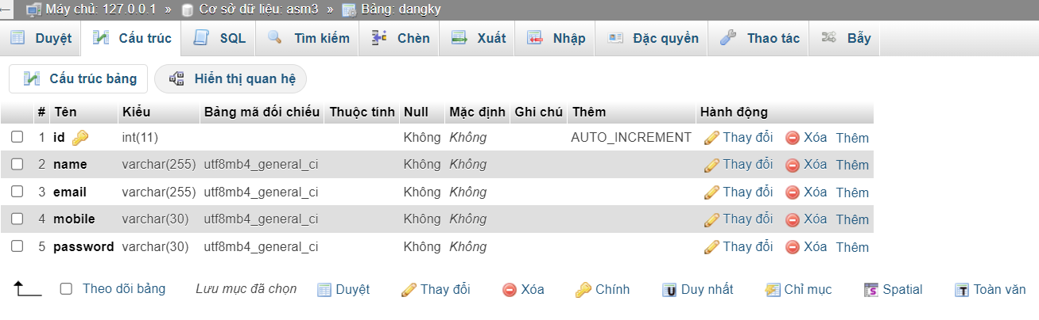

**Xây dựng kết nối với database**

* Phần này được kham khảo trên youtube

( link youtube: <https://www.youtube.com/watch?v=72U5Af8KUpA&t=2579s> )

* Viết 1 file ketnoi.php với nội dung như sau

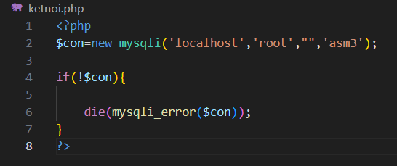

*( kham khaỏ youtube)*

* Viết lại file dangki.php thay thế cho file dangki.html ở giai đoạn 2 để có thể khi ta nhập thông tin từ form đăng kí sẽ được lưu vào database

**File dangki.php**

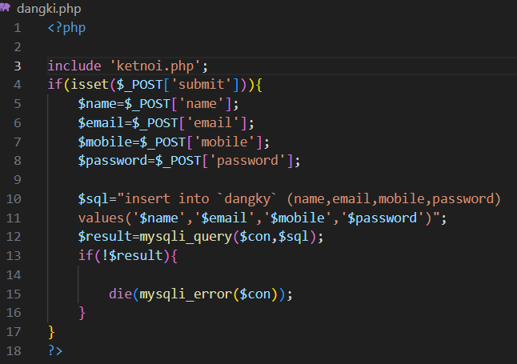

*( Kham khảo youtube)*

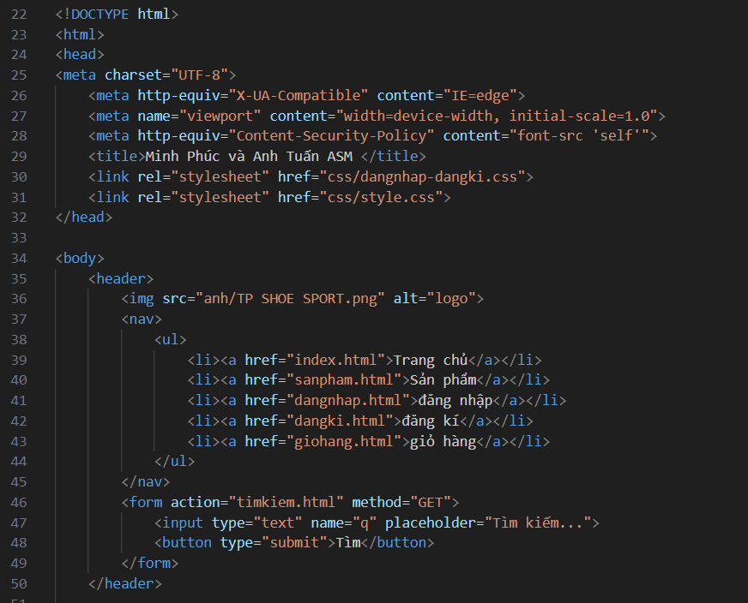

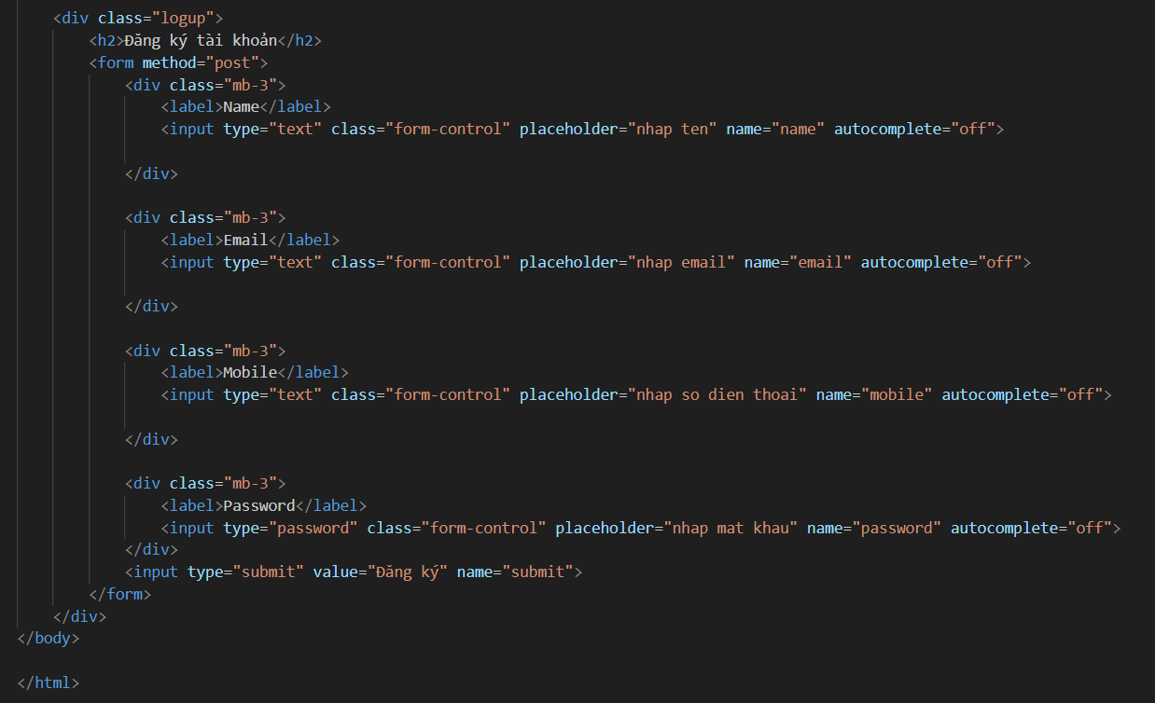

**Sau khi thực hiện các bước trên ta được kết quả sau ( có video đính kèm )**

**Giao diện khung đăng kí sau khi được sửa lại**

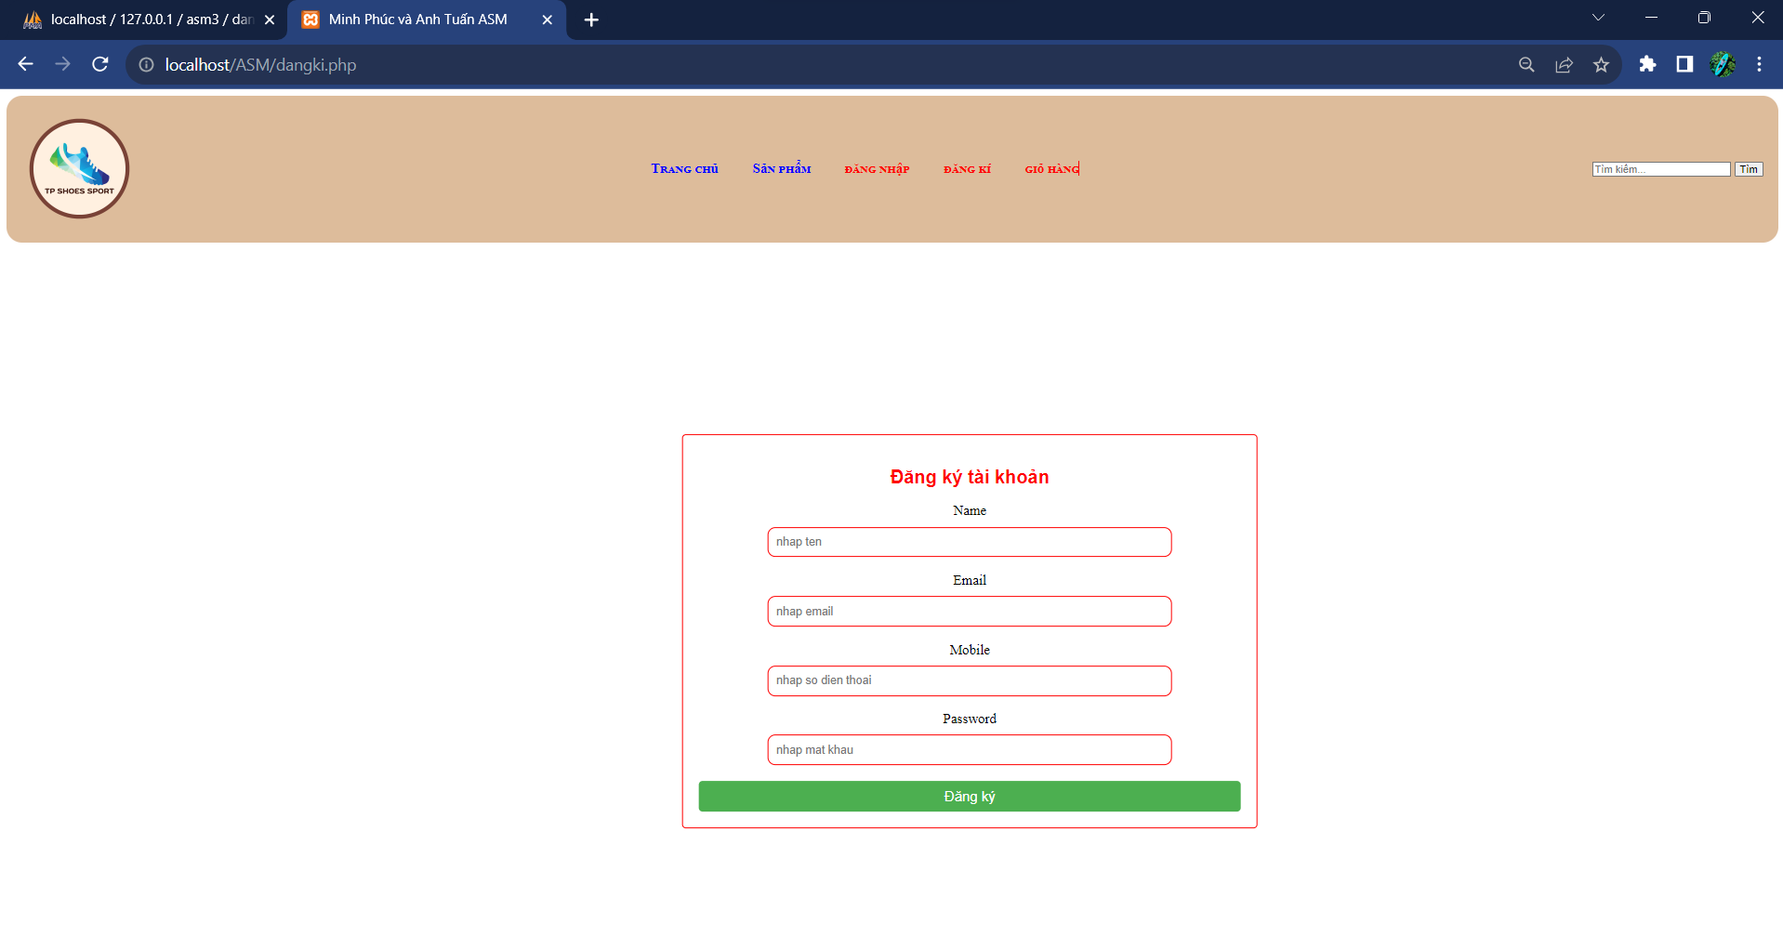

**Thông tin sau đây sẽ được lưu vào database khi nhấn nút đăng kí**

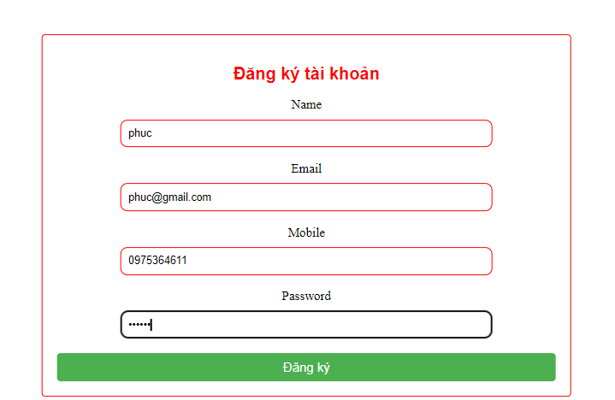

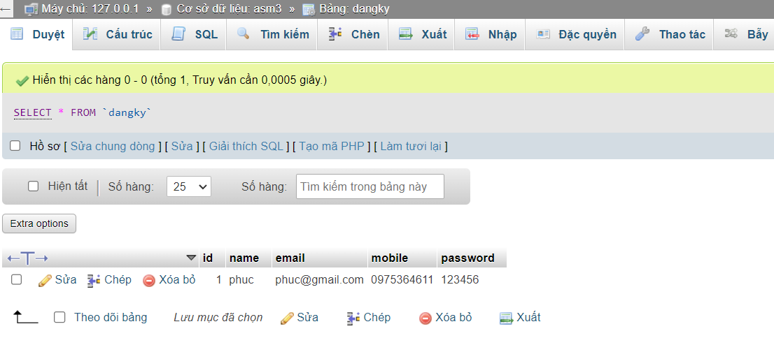

**Sau đó ta xuất dữ lên trên bằng định dạng PDF**

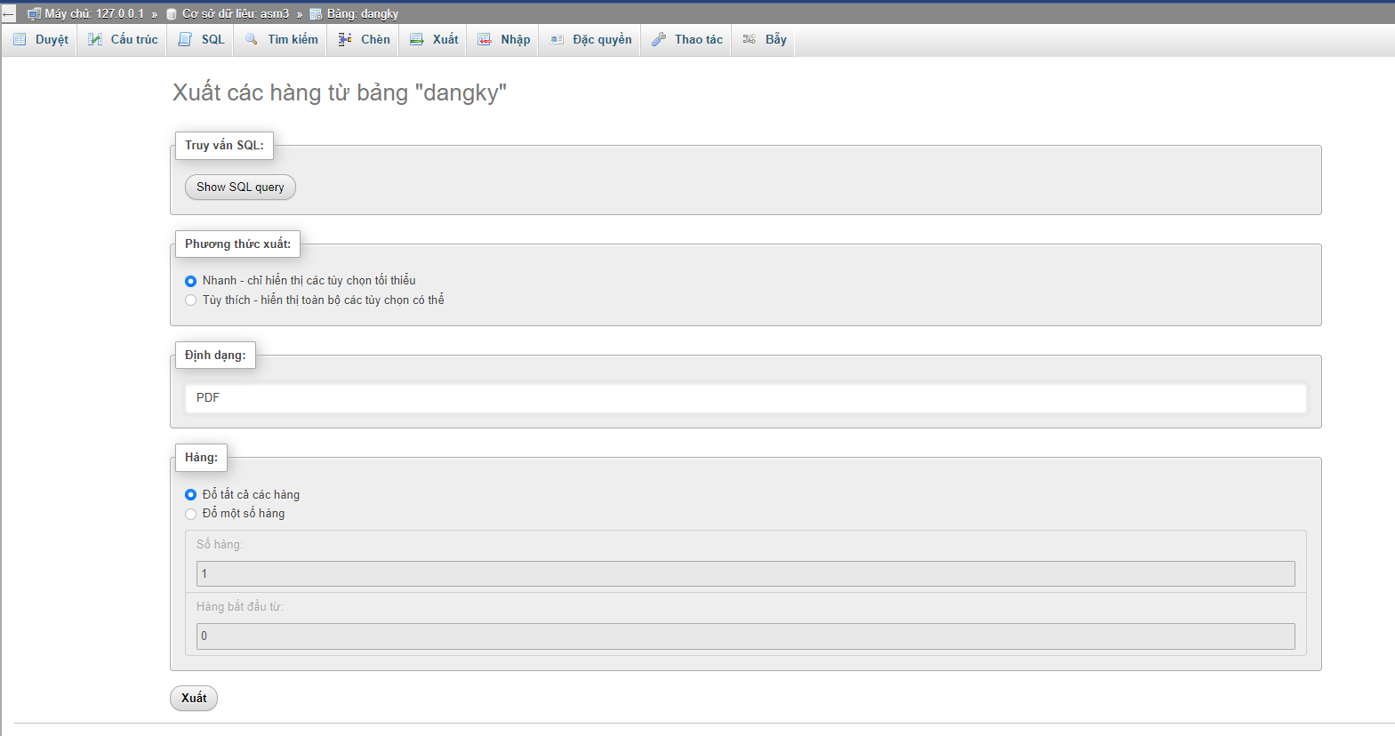

**Kết quả sau khi xuất bảng**

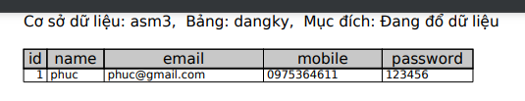

CHƯƠNG 4: KẾT LUẬN VÀ HƯỚNG PHÁT TRIỂN

4.1. Điểm mạnh:

* Có thể hiển thị thông tin giá cả sản phẩm
* Có giao diện đăng nhập dăng kí giúp cửa hàng có thể nắm rỏ thông tin khách hàng
* Giao diện đăng kí có thể ddienf thông tin và lưu trữ trên database

4.2. Điểm hạn chế:

* Chưa thể thêm được sản phẩm từ trang sản phẩm vào giỏ hàng.
* Giao diện chưa được bắt mẳt thu hút khách hàng
* Ở mục xem chi tiết sản phẩm chưa thể chọn được size giày và màu sắc
* Chưa có thể đăng nhập tài khoảng đã đăng kí

4.3. Hướng phát triển:

* Cải thiện giao diện một cách tốt nhất
* Thiết kế cơ sở dữ liệu người dùng toàn diện hơn có nhiều chức năng hơn
* Đưa trang web vào sử dụng trong thực tế

# **TÀI LIỆU KHAM KHẢO**

1. Xây dựng kết nối với database

( link youtube: <https://www.youtube.com/watch?v=72U5Af8KUpA&t=2579s> )